**TP2 - BIBLIOTHÈQUE**

**BELABED**

**Yacine**

**1TSSIOA**

***1°)*** Création de la base de données CDI :



***2°)*** Création de la table ABONNÉ :

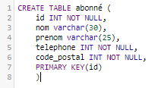

***3°)*** Création de la table LIVRE :

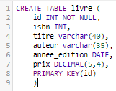

***4°)*** Création de la table EMPRUNT :

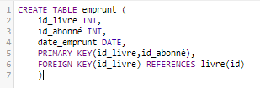

***4°)*** Affichage du nom et du prénom de tous les abonnés :

**SELECT nom, prénom**

**FROM abonné;**

***5°)*** Affichage de tous les livres écrits par Voltaire :

**SELECT \***

**FROM livre**

**WHERE auteur = “Voltaire”;**

***6°)*** Affichage de tous les livres écrits par Voltaire :

**SELECT titre, auteur**

**FROM livre;**

***7°)*** Affichage du le nom, le code postal et le numéro de téléphone des abonnés sur Paris(code postaux débutants par 75) :

**SELECT nom, code_postal, telephone**

**FROM abonné**

**WHERE code_postal LIKE ‘75%’;**

***8°)*** Affichage sans doublon, l’isbn et l’auteur des livres selon l’ordre alphabétique des auteurs et des titres :

**SELECT DISTINCT isbn, auteur**

**FROM livre**

**ORDER BY titre,auteur ASC;**

***9°)*** Insertion de valeurs dans les tableaux :

→ Table ABONNÉ :

**INSERT INTO abonné VALUES (“Higo”, “Cédric”, 0614728530, 93200),**

**(“Ahmed”, “Michka”, 0714783201, 75002), (“Nino”, “Vida”, 0647528920, 75005);**

→ Table LIVRE :

**INSERT INTO livre VALUES (1478523, “Les Misérables”, “Victor Hugo”, ‘1874-11-07’, 14.69) , (255478, “Voltaire”, “Voltaire”, ‘1749-06-17’, 9.99) , (478512, “Le Brave”, “Voltaire”, ‘1812-07-24’, 11.45);**